

**1i1**

**แนวปฏิบัติ**

**ในการจัดการข้อร้องเรียน ข้อคิดเห็น ข้อเสนอแนะ**



**ของ โรงเรียนบ้านเนินทอง**

**สำนักงานเขตพื้นที่การศึกษาประถมศึกษาชุมพร เขต 1**

**กระทรวงศึกษาธิการ**

**แนวปฏิบัติในการจัดการข้อร้องเรียน ข้อคิดเห็น ข้อเสนอแนะ**

**ของโรงเรียนบ้านเนินทอง**

**\*\*\*\*\*\*\*\*\*\*\*\*\*\*\*\*\*\*\*\*\*\*\*\*\*\*\***

โรงเรียนบ้านเนินทอง ได้ตระหนักในความสำคัญของการเตรียมการด้านการป้องกัน และปราบปรามการทุจริตในสถานศึกษา เพื่อวางรากฐานการปลูกจิตสำนึกความซื่อสัตย์สุจริต ซึ่ง เป็นกลไกในการป้องกันและปราบปรามการทุจริตของประเทศชาติให้กับครู ผู้บริหารและบุคลากร ทางการศึกษาทุกคนในโรงเรียน ประกอบกับการให้ความสำคัญในการบริหารจัดการที่มุ่งเน้น ผู้รับบริการ เพื่อให้การบริหารจัดการข้อร้องเรียนและอื่น ๆ เป็นไปอย่างมีประสิทธิภาพ ผู้รับบริการ ได้รับข้อมูลที่ถูกต้องและโปร่งใส สร้างความเชื่อมั่นและพึงพอใจในการบริการของสถานศึกษามากขึ้น จึงได้กำหนดแนวทางปฏิบัติในการจัดการข้อร้องเรียน ข้อคิดเห็น ข้อเสนอแนะ ของโรงเรียนบ้านเนินทอง มีรายละเอียดดังนี้

**วัตถุประสงค์**

1. เพื่อเป็นแนวปฏิบัติในการจัดการข้อร้องเรียน ข้อคิดเห็น ข้อเสนอแนะที่มีมาตรฐาน นำมาใช้ครอบคลุมในฝ่าย/งาน ของโรงเรียนบ้านเนินทอง

2. เพื่อให้ผู้ปฏิบัติงานทราบขั้นตอนในการบริหารจัดการข้อร้องเรียนข้อคิดเห็น ข้อเสนอแนะและคำชมเชย ใช้เป็นเอกสารอ้างอิงในการปฏิบัติงาน

**คำจำกัดความ**

1. ข้อร้องเรียน หมายถึง เรื่องที่ผู้รับบริการจากโรงเรียนบ้านเนินทอง แจ้งข้อมูล ร้องเรียนเกี่ยวกับการให้บริการของเจ้าหน้าที่และบุคลากรของโรงเรียนบ้านเนินทอง ทั้งในความบกพร่องในการปฏิบัติงาน ความล่าช้าในการดำเนินการ ความไม่โปร่งใสและไม่เหมาะสมในการปฏิบัติงาน ปัญหาอันเกิดจากการปฏิบัติงานหรือการให้บริการของบุคลากรและเจ้าหน้าที่ของโรงเรียนบ้านเนินทอง  
 2. ข้อคิดเห็น ข้อเสนอแนะ หมายถึง เรื่องที่ผู้รับบริหารจากโรงเรียนบ้านเนินทอง มีข้อคิดเห็นและข้อเสนอแนะเกี่ยวกับการบริการของบุคลากรโรงเรียนบ้านเนินทอง

3. ผู้รับบริการ หมายถึง ส่วนราชการ หน่วยงานอื่น ๆ ของรับ ผู้ประสานงานหรือ ผู้รับบริการของโรงเรียนบ้านเนินทอง

**ประเภทข้อร้องเรียน**

1. ข้อร้องเรียนการให้บริการ หมายถึง ข้อไม่พึงพอใจด้านการให้บริการวิชาการต้องการ ให้ผู้ให้บริการปรับปรุงแก้ไขการปฏิบัติงาน ได้แก่ ความไม่สะดวกในการรับบริการ ความล่าช้า ข้อผิดพลาดในการให้บริการ การเลือกปฏิบัติกับผู้รับบริการ การใช้คำพูด การดูแลต้อนรับ การควบคุมอารมณ์ของผู้ปฏิบัติงาน เป็นต้น

2. ข้อร้องเรียนประเภทอื่น ๆ หมายถึง ข้อที่ไม่พึงใจในด้านการบริการวิชาการต้องการให้ ผู้ให้บริการแก้ไขในด้านหลักสูตร การบริหารจัดการไม่โปร่งใส ระบบการปฏิบัติงานของ เจ้าหน้าที่ เป็นต้น

**ความรุนแรงข้อร้องเรียน**

1. ระดับรุนแรงมาก เป็นข้อร้องเรียนผู้รับบริการไม่พึงพอใจอย่างมาก และเป็นเรื่องที่ ผลกระทบภาพลักษณ์ เสื่อมเสียชื่อเสียงองค์กร มีผลกระทบอย่างรุนแรงส่งผลให้ ผู้รับบริการตัดสินใจไม่เลือกใช้บริการ

2. ระดับรุนแรงปานกลาง เป็นข้อร้องเรียนเกี่ยวกับการบริการ ที่สร้างความไม่พึงพอใจ สำหรับผู้รับบริการ หากปล่อยทิ้งไว้จะทำให้ผู้รับบริการเลือกใช้บริการจากที่อื่น

3. ระดับรุนแรงเล็กน้อย เป็นข้อร้องเรียนอาจจะเกิดจากการได้รับข้อมูลไม่ครบถ้วน สมบูรณ์ การมีอคติต่อเจ้าหน้าที่ ซึ่งเป็นปัจจัยส่วนบุคคลของผู้รับบริการ

**ที่มาข้อร้องเรียน**

1. จากช่องทางต่าง ๆ ตามที่ระบุช่องทางรับการเรียน จำนวน 10 ช่องทาง

2. จากช่องทางอื่น ๆ เช่น บัตรสนเท่ห์ สื่ออื่น ๆ

**ผู้รับผิดชอบกระบวนการจัดการข้อร้องเรียน**

1. กรณีเป็นข้อร้องเรียน ณ จุดปฏิบัติงาน เจ้าหน้าที่ผู้ปฏิบัติงาน น าเสนอข้อมูลต่อ ผู้บังคับบัญชา และทำหน้าที่แจ้งข้อมูลกลับต่อผู้ร้องเรียน

2. กรณีร้องเรียน ณ สถานศึกษา เจ้าหน้าที่ผู้ปฏิบัติงานธุรการรับเอกสารข้อร้องเรียนและ แจ้งให้ผู้ร้องเรียนกรอกแบบฟอร์ม หรือเป็นผู้บันทึกแบบฟอร์มแนะนำเสนอต่อ ผู้บังคับบัญชา เมื่อผู้บังคับบัญชาดำเนินการแก้ไขข้อร้องเรียนเรียบร้อยแล้วหรืออยู่ ระหว่างดำเนินการแก้ไข จะมอบหมายให้เจ้าหน้าที่ดังกล่าว แจ้งข้อมูลกลับต่อผู้ ร้องเรียน

3. กรณี ข้อร้องเรียนจากสื่อออนไลน์อื่น ๆ เช่น Facebook Web-board ให้เจ้าหน้าที่ เทคโนโลยีสารสนเทศเป็นผู้รวบรวมข้อมูลเสนอต่อผู้บริหาร และแจ้งกลับข้อมูลกลับผู้ ร้องเรียนต่อไป

**ช่องทางรับการร้องเรียน**

1. ร้องเรียนด้วยตนเอง ในขณะการปฏิบัติงานของบุคลากร ณ โรงเรียนบ้านเนินทอง โดยเจ้าหน้าที่ธุรการรับเรื่องร้องเรียน

2. ร้องเรียนด้วยตนเอง ในวัน เวลาราชการ ที่โรงเรียนบ้านเนินทอง โดยเจ้าหน้าที่ ผู้รับข้อร้องเรียนบันทึกข้อมูลตามแบบฟอร์ม หรือผู้รับบริการกรอกข้อมูลแบบฟอร์ม แจ้งข้อร้องเรียน

3. โทรศัพท์ หมายเลข 077-651074

4. โทรสาร หมายเลข 077-651074

5. จดหมาย จ่าหน้าซองถึง โรงเรียนบ้านเนินทอง หมู่ 6 ตำบลสลุย อำเภอท่าแซะ จังหวัดชมพร รหัสไปรษณีย์ 86140

6. E-mail address : bannonethong.school@gmail.com

7. กระดานข่าว (Web board) ที่เว็บไซต์โรงเรียนบ้านเนินทอง

http://neonthong.ac.th/webboard

8. Facebook ของโรงเรียนบ้านเนินทอง

9. กล่องรับความคิดเห็น ณ ห้องธุรการโรงเรียนบ้านเนินทอง

10. โทรศัพท์สายตรงผู้อำนวยการโรงเรียน หมายเลข 081-8940515

**ขั้นตอนการจัดการข้อร้องเรียน**

1. ผู้ร้องเรียนสามารถร้องเรียนได้ในช่องทางที่กำหนดให้ เพื่อเป็นข้อมูลในการแจ้งผลกลับ ให้มีการบันทึกข้อมูลรายละเอียดการร้องเรียน ชื่อผู้ร้องเรียน ที่อยู่โทรศัพท์ ชื่อ หน่วยงาน หรือชื่อผู้ถูกร้องเรียน และเหตุที่ร้องเรียน ตามแบบฟอร์มเอกสารแนบที่ 2 หากต้องการปกปิดชื่อ ขอให้ระบุไว้ จะรักษาเป็นความลับอย่างเคร่งครัด

2. เมื่อได้รับข้อร้องเรียน ให้เจ้าหน้าที่ผู้ปฏิบัติงานทุกฝ่าย ดำเนินการตามกระบวนการ ขั้นตอนตามเอกสารแนบที่ 1 โดยพิจารณาแบ่งประเภทข้อร้องเรียน และดำเนินการ ปรับปรุงแก้ไขข้อร้องเรียนในข้อร้องเรียนเรื่องการให้การบริการ ให้ดำเนินการแก้ไขข้อ ร้องเรียนในทันทีพร้อมแจ้งข้อมูลกลับให้ผู้รับบริการได้รับทราบ รายงานและบันทึก ข้อมูลข้อร้องเรียน/วิธีการแก้ไขต่อผู้บังคับบัญชา

3. ข้อร้องเรียนประเภทอื่น ให้เสนอข้อมูลต่อ หัวหน้าฝ่าย/งาน และเสนอต่อผู้อำนวยการ เพื่อพิจารณาแก้ไขปรับปรุงต่อไป และให้มีการแจ้งกลับต่อผู้รับบริการภายใน 7 วัน

4. ในกรณีที่ ข้อร้องเรียนทางสื่อสิ่งพิมพ์/สื่อมวลชน หรือข้อร้องเรียนที่ไม่ระบุผู้ร้องเรียนใน ลักษณะเป็นบัตรสนเท่ห์ ให้ฝ่าย/งาน ที่รับผิดชอบในเรื่องที่ร้องเรียน รวบรวมข้อมูล นำเสนอผู้อำนวยการเพื่อพิจารณาเป็นเฉพาะกรณีไป

5. มีการบันทึกข้อมูลข้อร้องเรียน/วิธีการปรับปรุงข้อร้องเรียนอย่างเป็นระบบและทันสมัย

6. ให้ทุกฝ่าย/งาน รายงานผลข้อมูลการร้องเรียนต่อผู้อำนวยการทุกครั้ง ขั้นตอนการรับข้อคิดเห็นและข้อเสนอแนะ ฝ่าย/งาน ดำเนินการตามกระบวนการขั้นตอน ตามรายละเอียดเอกสารแนบที่ 2

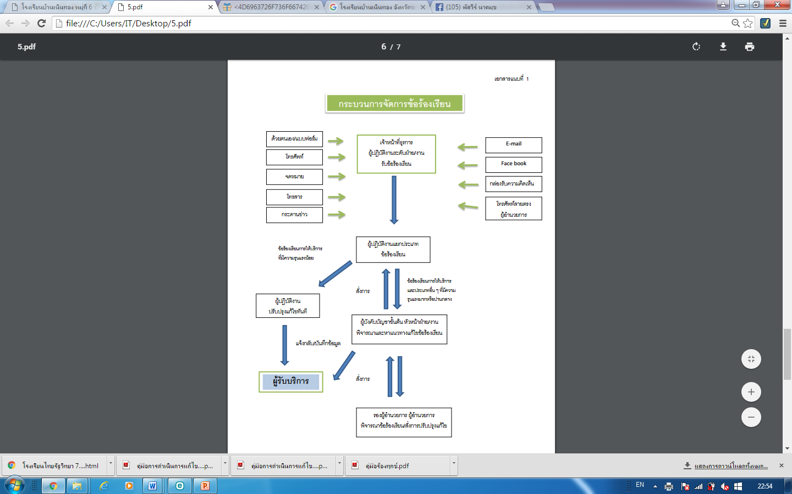พดเคคคคคคคคคคคคคคคคคคคคคคคคคคแปกกกกกกกกกกกกกกกกกกกกกกก

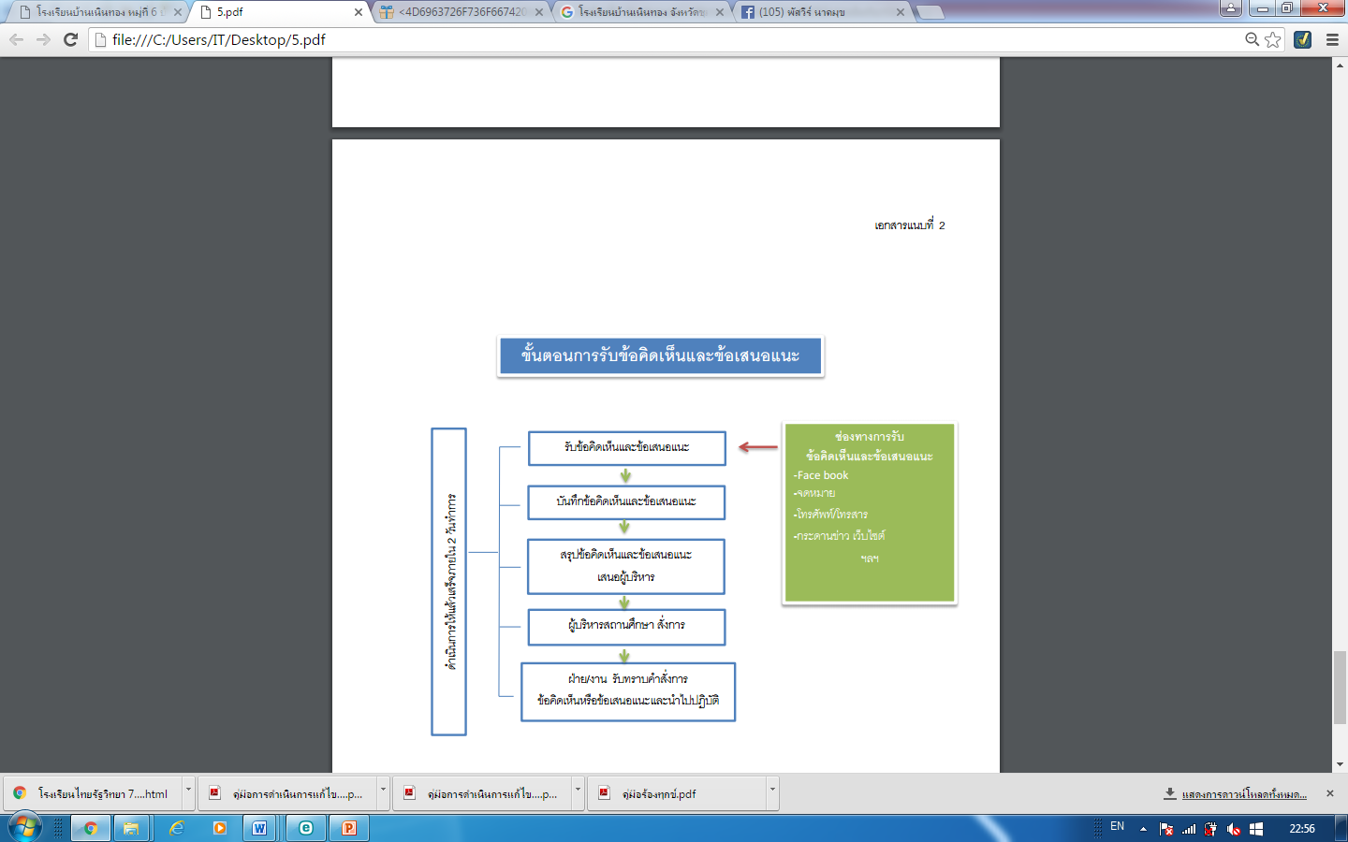

**แบบฟอร์มหนังสือการร้องเรียน/ข้อเสนอแนะ**

เฉพาะเจ้าหน้าที่รับเรื่อง

เลขที่รับ...........................................

วันที่........................เวลา.................

ผู้รับเรือง :........................................

เขียนที่...................................................................

..............................................................................

..............................................................................

วันที่ .............เดือน............................................พ.ศ.............

เรื่อง ...................................................................................................

เรียน ผู้อำนวยการโรงเรียนบ้านเนินทอง

ข้าพเจ้า (นาย/นาง/นางสาว) ........................................................................................อายุ................ปี

อยู่บ้านเลขที่ .......... หมู่ที่..............ตำบล...............................อำเภอ.....................................จังหวัด....................

หมายเลขโทรศัพท์ที่ติดต่อได้

ใคร่ขอร้องเรียน/เสนอแนะ มายังโรงเรียนบ้านเนินทอง เพื่อให้ดำเนินการแกไขปัญหา ดังนี้

............................................................................................................................................................................................................................................................................................................................................................

............................................................................................................................................................................................................................................................................................................................................................

............................................................................................................................................................................................................................................................................................................................................................

..............................................................................................................................................................................

พร้อมนี้ ข้าพเจ้าได้แนบเอกสารหลักฐานต่างๆ มาด้วย คือ

1. สำเนาบัตรประจำตัวประชาชน

2. เอกสารประกอบเรื่องร้องเรียน/เสนอแนะ.......................................................................................................

3. อื่นๆ ................................................................................................................................................................

ขอแสดงความนับถือ

(ลงชื่อ) ................................................................ผู้ร้องเรียน/เสนอแนะ

(................................................................)